**БЮДЖЕТНОЕ УЧРЕЖДЕНИЕ ОРЛОВСКОЙ ОБЛАСТИ ДЛЯ ДЕТЕЙ, НУЖДАЮЩИХСЯ В ПСИХОЛОГО-ПЕДАГОГИЧЕСКОЙ, МЕДИЦИНСКОЙ И СОЦИАЛЬНОЙ ПОМОЩИ**

**«ОРЛОВСКИЙ РЕГИОНАЛЬНЫЙ ЦЕНТР ПСИХОЛОГО-ПЕДАГОГИЧЕСКОЙ, МЕДИЦИНСКОЙ**

**И СОЦИАЛЬНОЙ ПОМОЩИ» (БУ ОО «ППМС-ЦЕНТР»)**

***«БЕЗОПАСНОЕ ОНЛАЙН ОБЩЕНИЕ»***

(По материалам инновационно-творческой деятельности)

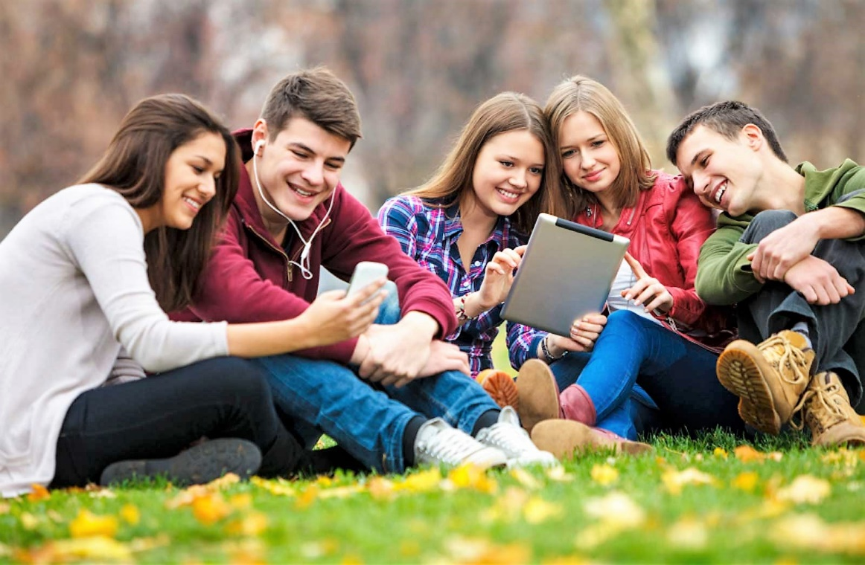

Автор-составитель:

социального педагога Рыбаловой Т.В.

2024 г.

***Пояснительная записка***

Современный человек должен владеть компьютерной грамотностью, использовать компьютер в работе и повседневной жизни. Сейчас без сети Интернет даже простой школьник обойтись не может. Получить любую информацию из любой части света за несколько секунд - раньше об этом только мечтали.  Интернет прочно вошел в нашу жизнь, им пользуются и дети, и взрослые. Но мало кто задумывается о грамотном использовании этой Сети. Группу риска среди пользователей составляют подростки. В первую очередь это подростки, находящиеся на надомном обучении, имеющие инвалидность.

Эта категория детей выбрана не случайно. Во-первых, дети- инвалиды – уязвимая категория людей в нашем обществе. Во-вторых, находясь на надомном обучении, дети ограничены в общении, в социализации, в познании общества, мира в целом. Компенсировать это помогает Интернет. Но наравне с пользой, Всемирная сеть может таить множество опасностей. Поэтому важно научить подростков грамотно общаться, находить и делиться информацией. Новые поколения успешно овладевают всеми новыми технологиями, связанными с киберпространством, благополучно общаясь, учась, работая в Сети интернет.

***Интернет-угрозы***

Интернет-угрозы подразделяются на два типа: связанные с механическим фактором и человеческим.

**1 – вирусы**, баннеры, угрожающие безопасности технического средства и программного обеспечения.

**2 – мошенничество**, травля, выставление фотографий на всеобщее обозрение, публичные оскорбления, наносящие урон самооценке, вызывающее агрессивную реакцию.

Данная программа направлена помочь детям развить коммуникативные навыки, научиться получать проверенную информацию из Сети Интернет и делиться ею.

**Цель**: формирование у подростков навыков безопасного поведения в интернет-пространстве.

**Задачи:**

1.информирование подростков об опасностях интернет-пространства;

2.изучение и овладение приемами эффективного взаимодействия;

3.развитие рефлексии и способности адекватно и полно воспринимать себя и других людей.

Программа рассчитана на детей 12-15 лет, находящихся на надомном обучении, имеющих статус «ребенок-инвалид» и содержит 4 занятий по 1 часу.

**Учебно-тематическое планирование.**

|  |  |  |
| --- | --- | --- |
| № | Тема | Кол-во часов |
| 1 | Знакомство. Зачем нам интернет*(ноябрь )* | 1 |
| 2 | Этикет онлайн общения *(декабрь)* | 1 |
| 3 | Социальные сети в современной жизни *(январь)* | 1 |
| 4 | Мир реальный и виртуальный. Интернет зависимость *(февраль)* | 1 |

**Планируемые результаты.**

В ходе реализации программы, обучающиеся научатся:

- конструктивно взаимодействовать со сверстниками и родителями;

- критически мыслить и анализировать информацию, полученную из Интернета;

- анализировать свои чувства и эмоции.

**Список литературы**.

1. Богданович В. Стань интересным собеседником. Общение без барьеров. «Питер» 2018. 224с.
2. Леонов П. 100 самых популярных трюков в общении. СПб:. Питер, 2009, - 576с.
3. Каликин Г.Н. Кибернезависимость. Профилактика детской компьютерной и Интернет-зависимости. Первое краткое учебное пособие для специалистов по детской кибербезопасности. SelfPub, 2019г., с84.
4. Миронова М.Н. Наши дети и деструктивные интернет-сообщества.  
   М.: Просветитель, 2021. 165 с